COMPTE-RENDU DE TP
Infra réseau PME et publication de app.pme.lan
Réalisé sous Proxmox VE
Nom / Prénom : ______________________________
Classe : ______________________________
Date : ______________________________

Environnement : Proxmox VE
Le sujet est prévu pour VMware Workstation. J’ai réalisé le TP sur Proxmox VE 9.2 avec cinq machines Debian 13.
- vmbr0 remplace VMnet8 : il est relié à ma box, seul le routeur y est branché.
- vmbr1 remplace VMnet2 : il n’a ni port physique ni IP, le LAN de la PME est donc isolé.

Machine | Rôle | Bridge | Adresse IP
r1-routeur | Routeur NAT | vmbr0 + vmbr1 | 192.168.0.79 / 192.168.10.1
srv-dhcp | DHCP (Kea) | vmbr1 | 192.168.10.2
srv-dns | AdGuardHome | vmbr1 | 192.168.10.3
srv-web | Apache | vmbr1 | 192.168.10.4
client | Poste utilisateur | vmbr1 | 192.168.10.100 (DHCP)

Captures
Capture 1 : Je vérifie dans Proxmox que vmbr1 n’a ni port physique ni IP : le LAN est isolé.
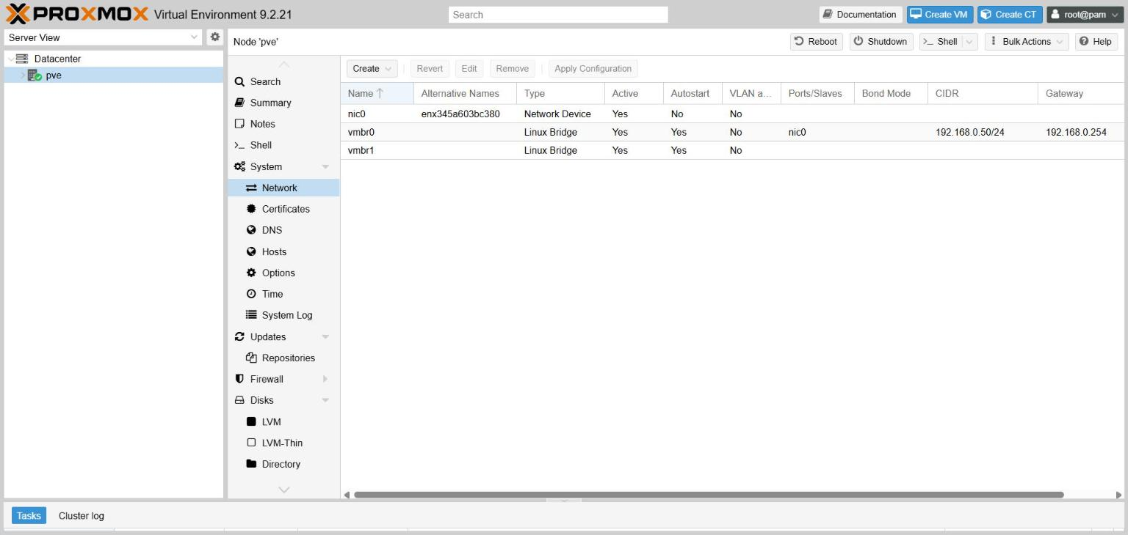
Capture 2 : Voici le schéma de mon architecture.
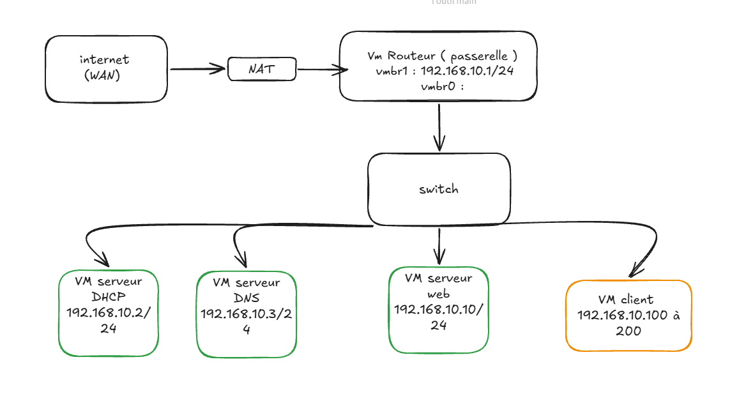
Capture 3 : Je vérifie les deux cartes du routeur : ens18 vers la box, ens19 vers le LAN.
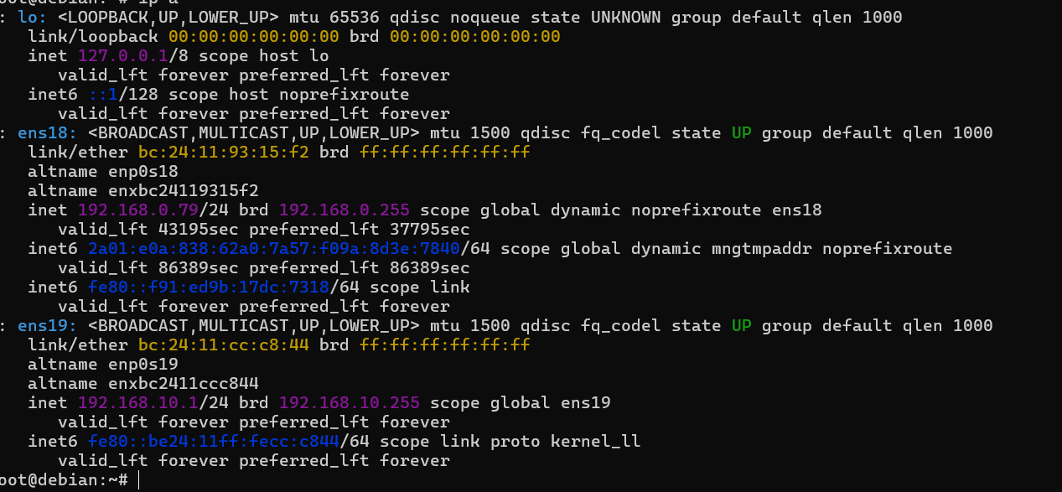
Capture 4 : Je vérifie que le routage est activé et que la règle NAT (masquerade) est chargée.
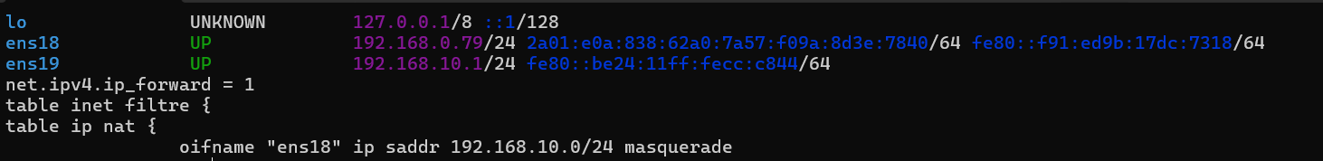
Capture 5 : Je teste que le routeur sort sur Internet.
[ Coller la capture ici ]

Capture 6 : Je teste qu’un serveur du LAN sort sur Internet grâce au NAT.
[ Coller la capture ici ]

Capture 7 : Le client reçoit son adresse, sa passerelle et son DNS par DHCP.
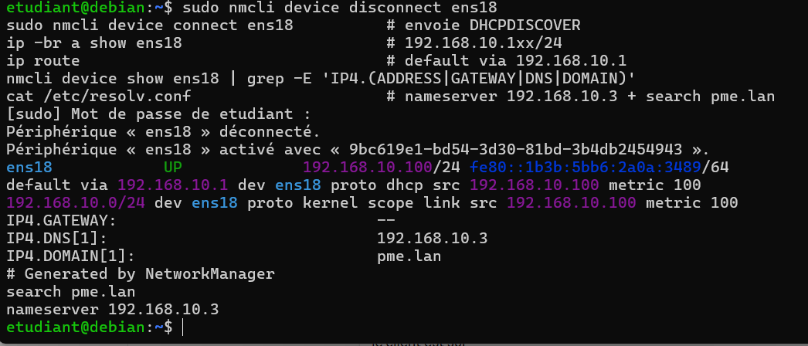
Capture 8 : Je vérifie l’échange DHCP et le bail sur le serveur Kea.
[ Coller la capture ici ]

Capture 9 : Je vérifie qu’un seul serveur DHCP répond sur le réseau.
[ Coller la capture ici ]

Capture 10 : Je vérifie que c’est AdGuard (192.168.10.3) qui répond aux requêtes DNS.
[ Coller la capture ici ]

Capture 11 : Le client navigue sur Internet (YouTube).
[ Coller la capture ici ]

Capture 12 : La requête youtube.com apparaît dans le journal d’AdGuard.
[ Coller la capture ici ]

Capture 13 : Je vérifie qu’Apache tourne sur srv-web.
[ Coller la capture ici ]

Capture 14 : La page web s’ouvre avec l’adresse IP du serveur.
[ Coller la capture ici ]

Capture 15 : Avant la réécriture, le nom app.pme.lan n’existe pas.
[ Coller la capture ici ]

Capture 16 : J’ajoute la réécriture app.pme.lan vers 192.168.10.4 dans AdGuard.
[ Coller la capture ici ]

Capture 17 : Le nom app.pme.lan est maintenant résolu en 192.168.10.4.
[ Coller la capture ici ]

Capture 18 : Le script verif.sh montre que le nom interne et Internet fonctionnent.
[ Coller la capture ici ]

Capture 19 : Les deux sites s’ouvrent en même temps dans le navigateur.
[ Coller la capture ici ]

Capture 20 : Le journal AdGuard montre app.pme.lan « Réécrit » et youtube.com « Traité ».
[ Coller la capture ici ]

Capture 21 : Je capture le trajet complet du client avec Wireshark.
[ Coller la capture ici ]

Capture 22 : Le client cherche la MAC du serveur web, qui est sur le même réseau.
[ Coller la capture ici ]

Capture 23 : Le client cherche la MAC de la passerelle pour joindre Internet.
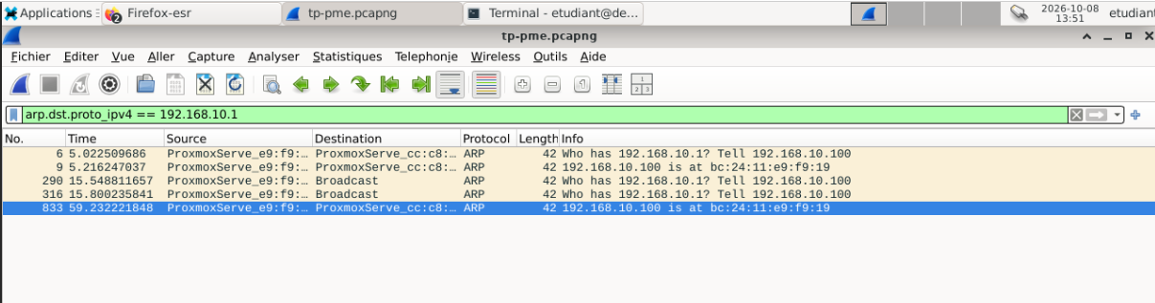
Capture 24 : Le même ping sort avec l’adresse du routeur : c’est le NAT.
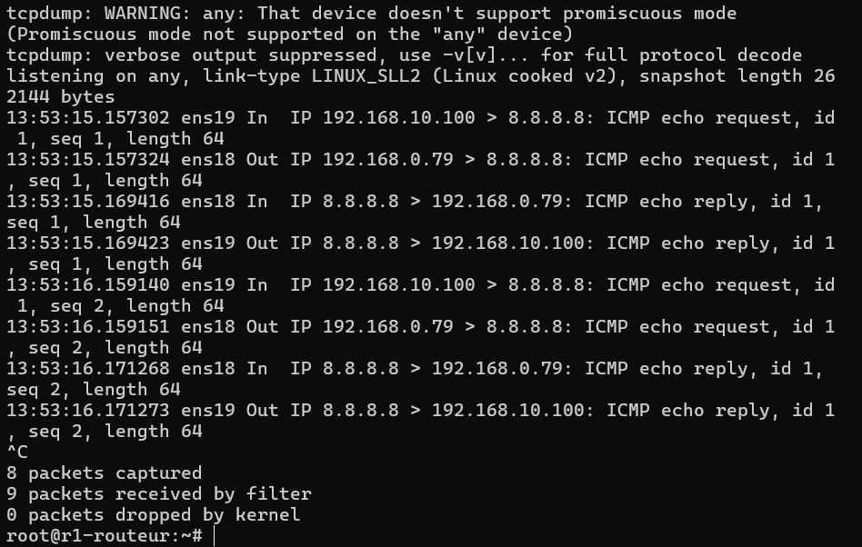

Réponses de soutenance
Pourquoi le client cherche la MAC du serveur web, mais celle de la passerelle pour YouTube ?
Le serveur web est sur le même réseau, le client lui parle directement. YouTube est sur un autre réseau, il passe par le routeur.
Le DHCP a-t-il résolu app.pme.lan ?
Non. Le DHCP donne seulement l’adresse du DNS. C’est AdGuard qui résout le nom grâce à sa règle de réécriture.
Quelle différence entre AdGuardHome et bind9 ?
bind9 possède une zone et fait autorité. AdGuard transmet les requêtes à un autre DNS et remplace seulement quelques noms.
Quel paquet prouve le NAT/PAT ?
Le même ping part de 192.168.10.100 côté LAN et de 192.168.0.79 côté Internet (capture 24).
Serveur web arrêté, réécriture gardée : que se passe-t-il ?
Le DNS répond toujours 192.168.10.4 car il ne vérifie rien. Le navigateur affiche une erreur car le serveur ne répond plus.

